Beispiel

Editrules
Change:
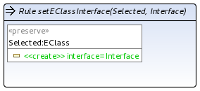
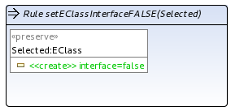
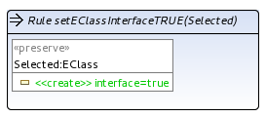

nicht variabel variabel nicht variabel

Use:
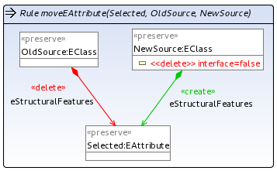
Bemerkung:
Auch „use“ könnte es natürlich in der variablen Variante geben, wird aber äußerst unwahrscheinlich für einen Modelltypen tatsächlich gebraucht werden.

Editiersequenzen

ChangeUse

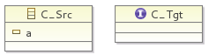
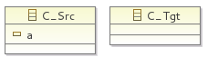
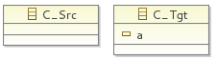

a) setEClassInterface(false)
b) setEClassInterfaceFALSE

moveEAttribute

UseChange

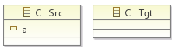
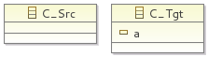
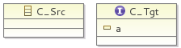
moveEAttribute
a) setEClassInterface(true)
b) setEClassInterfaceTRUE

PADs
Bem.:
Wird bei der Operationserkennung momentan nicht gemachted werden, da Precondition auf B nicht mehr erfüllt
moveEAttribute -> setEClassInterface (ChangeUse)
moveEAttribute -> setEClassInterfaceFALSE (ChangeUse)

setEClassInterface -> moveEAttribute (UseChange)
setEClassInterfaceTRUE -> moveEAttribute (UseChange)

Allgemeine Bedingungen für PADs

ChangeUse
- pre = „Change“ = tgt
- succ = „Use“ = src

Notwendige Bedingung:
pre.type = succ.type
and pre.n.isPreserved
and pre.n.type.eAllSuperTypes*.contains(succ.n.type)
and pre.RHS(attr) und succ.LHS(attr) : „pre setzt einen Attributwert, der von succ verwendet wird“

Hinreichende Bedingung, Fallunterscheidung:
Pre variabel | Succ variabel | Hinr. Bed.
true | true | true
true | false | true
false | true | true
false | false | pre.literalValue = succ.literalValue

UseChange
- pre = „Use“ = tgt
- succ = „Change“ = src

Notwendige Bedingung:
pre.type = succ.type
and pre.n.isPreserved and succ.n.isPreserved
and pre.LHS(attr) und succ.RHS(attr) : „pre verwendet einen Attributwert, der von succ verändert wird“

Hinreichende Bedingung, Fallunterscheidung:
Pre variabel | Succ variabel | Hinr. Bed.
true | true | true
true | false | true
false | true | true
false | false | pre.literalValue = succ.literalValue

ForbidChange
- pre = „Forbid“ = tgt
- succ = „Change“ = src

Notwendige Bedingung:
pre.type = succ.type
and pre.n.isPreserved and succ.n.isPreserved
and pre.NAC(attr) und succ.RHS(attr) : „pre verbietet einen Attributwert, der von succ verändert wird“

Hinreichende Bedingung, Fallunterscheidung:
Pre variabel | Succ variabel | Hinr. Bed.
true | true | true
true | false | true
false | true | true
false | false | pre.literalValue = succ.literalValue

Non-Transient Check:
isPreCondition(NAC)

ChangeForbid
- pre = „Change“ = tgt
- succ = „Forbid“ = src

Notwendige Bedingung:
pre.type = succ.type
and pre.n.isPreserved
and pre.n.type.eAllSuperTypes*.contains(succ.n.type)
and pre.RHS(attr) und succ.NAC(attr) : „pre setzt einen Attributwert, der von succ verboten wird“

Hinreichende Bedingung, Fallunterscheidung:
Pre variabel | Succ variabel | Hinr. Bed.
true | true | true
true | false | true
false | true | true
false | false | pre.literalValue = succ.literalValue

Non-Transient Check:
isPostCondition(NAC)

